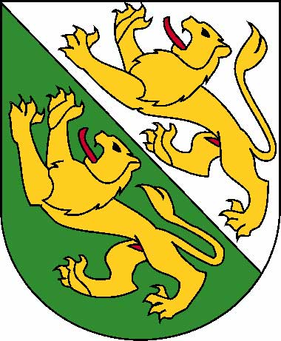
Thurgauer Dialekt: Umfrage

Name:

Mach nun einmal eine kleine Umfrage bei Mitschülern und Erwachsenen und frage sie, wie sie in ihrem Dialekt sagen.
Fülle dazu diese Tabelle aus.

 | zuhause | danke | Leiter | eins | Kirschen-  kuchen | gesagt | ... | ...
ich

